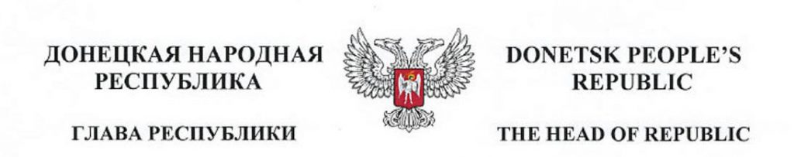
УКАЗ
ГЛАВЫ ДОНЕЦКОЙ НАРОДНОЙ РЕСПУБЛИКИ

О некоторых вопросах деятельности Главного управления геологии и геоэкологии при Главе Донецкой Народной Республики

В соответствии со статьями 59, 60 Конституции Донецкой Народной Республики, руководствуясь статьей 12 Закона Донецкой Народной Республики от 30 ноября 2018 года № 02-IIНС «О Правительстве Донецкой Народной Республики»,

ПОСТАНОВЛЯЮ:

- Передать Главное управление геологии и геоэкологии при Главе Донецкой Народной Республики (далее - Главгеология) в подчинение Правительству Донецкой Народной Республики.
- Правительству Донецкой Народной Республики:
  - Утвердить положение о Главгеологии с внесением необходимых изменений в наименование указанного органа исполнительной власти.
  - Представить предложения по внесению изменений в соответствующие акты Главы Донецкой Народной Республики.
- Установить, что до утверждения Правительством Донецкой Народной Республики положения о Главгеологии действует Положение о Главном управлении геологии и геоэкологии при Главе Донецкой Народной Республики, утвержденное Указом Главы Донецкой Народной Республики от 07 ноября 2017 года № 299, в части, не противоречащей настоящему Указу и Закону Донецкой Народной Республики от 30 ноября 2018 года № 02-IIНС «О Правительстве Донецкой Народной Республики».
- Настоящий Указ вступает в силу со дня его официального опубликования.

Глава
Донецкой Народной Республики Д. В. Пушилин

г. Донецк
«3» июня 2019 года
№ 171

